Gewerkschaft Erziehung und Wissenschaft
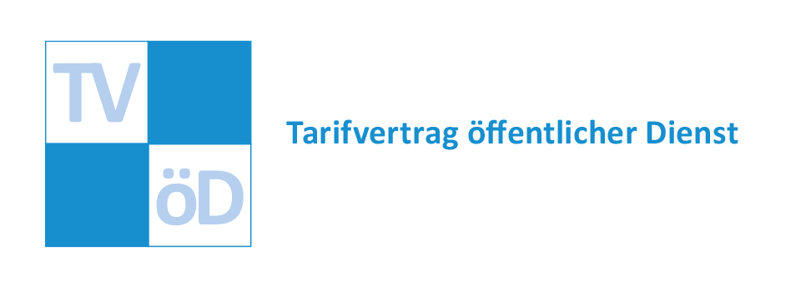
Landesverband XXXXX

// TARIFRUNDE SOZIAL- UND ERZIEHUNGSDIENST 2022 //

Liebe Eltern,

am …… bleibt unsere Einrichtung wegen eines Warnstreiks geschlossen. Die Entscheidung, in den Streik zu gehen, ist uns als KiTa-Personal sehr schwer gefallen. Wir wissen, dass dies bedeutet, dass Sie erneut die Betreuung organisieren müssen und die Kinder nicht zu uns kommen können. Aber wir sehen keine Alternative zum Warnstreik. Die Arbeitgeber zwingen uns leider zu diesem Schritt.

Liebe Eltern, wir brauchen jetzt Ihre Solidarität und Unterstützung!
Bitte verstehen Sie, dass sich der Streik nicht gegen Sie, die Eltern und Ihre Kinder, richtet. Ganz im Gegenteil! Wir wollen die beste frühe Bildung für ihre Kinder, aber dafür braucht es bundesweit Verbesserungen der Arbeitsbedingungen in den Bereichen des Sozial- und Erziehungsdienstes. Denn es geht darum, die Betreuung Ihrer Kinder auch in Zukunft zu sichern. Wir üben unseren Beruf sehr gerne aus. In den öffentlichen Kitas herrscht ein großer Fachkräftemangel. Wir brauchen dringend mehr Kolleginnen und Kollegen für die Berufe im Sozial- und Erziehungsdienst. Motivierte Kolleginnen und Kollegen für die Sozial- und Erziehungsberufe können aber nur gewonnen werden, wenn die Arbeit attraktiv ist. Das gilt insbesondere für Jüngere. Dafür benötigen wir bessere Arbeitsbedingungen, eine finanzielle Aufwertung und mehr Zeit für unsere pädagogische Arbeit.

Die gewerkschaftlichen Forderungen sollen die Sozial- und Erziehungsberufe aufwerten. Sie sind deshalb notwendig und berechtigt. Doch die Arbeitgeber blockieren. Sie sagen zwar, dass der öffentliche Dienst in den vergangenen zwei Jahren unverzichtbare Arbeit geleistet hat. Sie sagen auch, dass unsere Arbeit wertvoll ist. Doch wenn es darum geht, unsere Arbeitsbedingungen zu verbessern und so unsere Arbeit finanziell aufzuwerten, ist es vorbei mit der Wertschätzung. In den vergangenen zwei Jahren, seit Beginn der Pandemie, wurden wir als Heldinnen und Helden des Alltags bezeichnet. Nun sagen die Arbeitgeber, sie sehen keinen Handlungsbedarf, um unsere Arbeitsbedingungen zu verbessern. Außerdem seien durch die Corona-Pandemie die Kassen leer und es gebe nichts zu verteilen. Die Forderungen der Beschäftigten seien nicht bezahlbar. Deshalb haben die Gewerkschaften zu Warnstreiks aufrufen, um den Druck auf die Arbeitgeber zu erhöhen.

Uns ist bewusst, dass ein Warnstreik für Sie als Eltern und Familien eine Belastung darstellt. Deshalb gehen wir verantwortungsvoll damit um. Wir hoffen, dass wir uns mit den Arbeitgebern in der nächsten Verhandlungsrunde einigen können. Auch für uns sind Warnstreiks anstrengend und kräftezehrend. Wir bitten um Ihr Verständnis!

Wir informieren Sie gerne über den Verlauf der Verhandlungen und anstehende Warnstreiks. Informationen zur Tarifrunde finden Sie auch unter: https://www.gew.de/wir-sind-die-profis

Wir hoffen auf Ihr Verständnis.

Ihr KiTa-Team

